

《深度学习》设计报告

学院 | ： | 电子信息工程学院
年级 | ： | 2023级
专业 | ： | 通信工程（产教融合）
姓名 | ：
学号 | ：
日期 | ： | 2026年5月12日

一、摘要与方法原则
本报告基于经典非参数模式识别算法——k近邻（k-Nearest Neighbors, kNN），针对 MNIST 手写体数字图像分类任务展开全面系统的工程实现与评估。传统 kNN 训练零开销但推理计算量巨大，本项目完整实现了中心化 SVD PCA 降维、HOG（方向梯度直方图）局部特征提取，以及基于矩阵代数展开的分批向量化距离检索算法。
在严格的科学实验规范下，本项目遵循三阶段无泄漏划分原则：从 60,000 张训练集中抽取 12,000 张训练子集与 2,000 张独立验证子集进行 100 组超参数网格搜索；锁定最优配置后，使用全部 60,000 张训练样本拟合并在独立的 10,000 张全量测试集上进行最终评测。
1.1 核心算法设计与数学契约
向量化欧氏距离展开公式 | 数学原理与工程意义
||q - x||² = ||q||² + ||x||² - 2·q·x^T | 将成对距离展开为范数求和与矩阵乘法，单次调用 BLAS/CUDA GEMM 求解整批距离
浮点截断 np.maximum(d, 0) | 消除浮点舍入微小负数误差，确保非负性，满足严格距离度量公理

• 确定性双层平票仲裁：近邻检索并列优先保留训练行号较小样本；多数票统计并列严格判定为类别编号较小者（0-9），契合课程标准。
• 距离加权与零距离：距离权重严格采用 1/d（开平方后取倒数）；当存在距离为 0 的重合样本时，强制仅由零距离邻居独享投票权。
• Top-n 精度口径：按投票得分降序、类别编号升序排序，未获票类别得分归零后按编号补位，避免虚构高置信候选。
关键词：MNIST手写体；k近邻分类器；SVD PCA；HOG梯度特征；分批向量化；Top-n精度
二、数据集划分、实验环境与评价体系
实验采用标准 MNIST 手写体数字数据集，每张图像为 28×28 灰度图（784 维原始特征，标签 0-9），像素除以 255 归一化。原始 IDX 格式无损转换，哈希清单记录于 data_manifest.json，杜绝重采样偏差。
2.1 严谨的三阶段子集划分（避免数据泄漏）
以固定随机种子（42/43）从 60,000 张训练集分层抽取 12,000 张训练与 2,000 张验证子集（每类训练 1,200、验证 200 张，索引无交集）。PCA 投影基仅在 12,000 训练子集拟合，验证集仅映射。最终测试集（10,000 张）在锁定配置前保持完全盲态。
2.2 软硬件运行环境
环境组件 | 配置与版本 | 功能说明
操作系统 / 处理器 | Windows 11 / x64 多核 CPU | 负责数据预处理与特征工程调度
图形加速卡 GPU | NVIDIA GeForce RTX 4080 Laptop GPU | 用于分批向量化欧氏距离矩阵高速检索
核心依赖库 | PyTorch 2.2 / CUDA / NumPy 1.26 / scikit-learn | 统一矩阵运算后端与严格 QA 交叉对照
特征处理库 | scikit-image 0.22 | 用于提取 324 维 HOG 局部方向梯度特征

2.3 评价指标体系
建立多维客观评价指标：Top-1 准确率、Top-3/Top-5 覆盖率（真实标签出现在前 3/5 个候选类的比例）、10×10 混淆矩阵，以及宏平均 Macro-F1（平衡各类精度）。精确测时特征变换、近邻检索与投票过程。
三、分批向量化 kNN 实现与微基准效率分析
传统 kNN 算法若直接使用双重循环遍历 10,000 × 60,000 样本对，需 4.7 亿次浮点运算，耗时达数十分钟以上。本项目采用分批向量化（64 查询/批），利用矩阵乘法一次性求解批次距离，显存可控且吞吐量极高。
3.1 核心算法实现摘录（core.py）
核心函数与向量化代码摘录 | 执行逻辑与算法优化说明
for start in range(0, len(query), batch): | 分批滑窗切片，限制单批显存与内存峰值占用
d = ((b*b).sum(1)[:,None] + norm[None,:] - 2*b@a.T).clamp_min(0) | GPU 矩阵广播计算欧氏平方距离，截断微小负值
ix = np.argpartition(d, k-1, axis=1)[:, :k] | 快速选择算法筛选前 k 个近邻，复杂度从 O(N log N) 降至 O(N)
order = np.lexsort((ix, vals), axis=1) | 字典序双键排序，彻底解决距离平票时的确定性行号决选

3.2 距离计算微基准对比（同一 CPU 数据集，3 次中位数）
计算方法 | 样本规模 (查询×训练×维度) | 中位数耗时 (秒) | 相对加速比
Python 原生双重循环 | 32 × 240 × 24 维 | 0.04412120 s | 1.0× (基准)
NumPy 广播矩阵向量化 | 32 × 240 × 24 维 | 0.00002820 s | 1564.6× (极大加速)

3.3 与 scikit-learn 独立实现交叉核对
在同一划分上针对 10 组配置与 KNeighborsClassifier(algorithm='brute') 进行独立对照，2,000 条验证预测完全一致（一致率严格达到 100.00%），证明自编逻辑的数值可靠性。
四、100 组网格搜索：超参数 k 与特征表现规律
实验在 5 种特征 × 2 种距离 × 2 种加权 × 5 个 k 值下完成 100 组验证实验。下图展示同一验证划分在 L2 距离与均匀投票下的 Top-1 曲线。
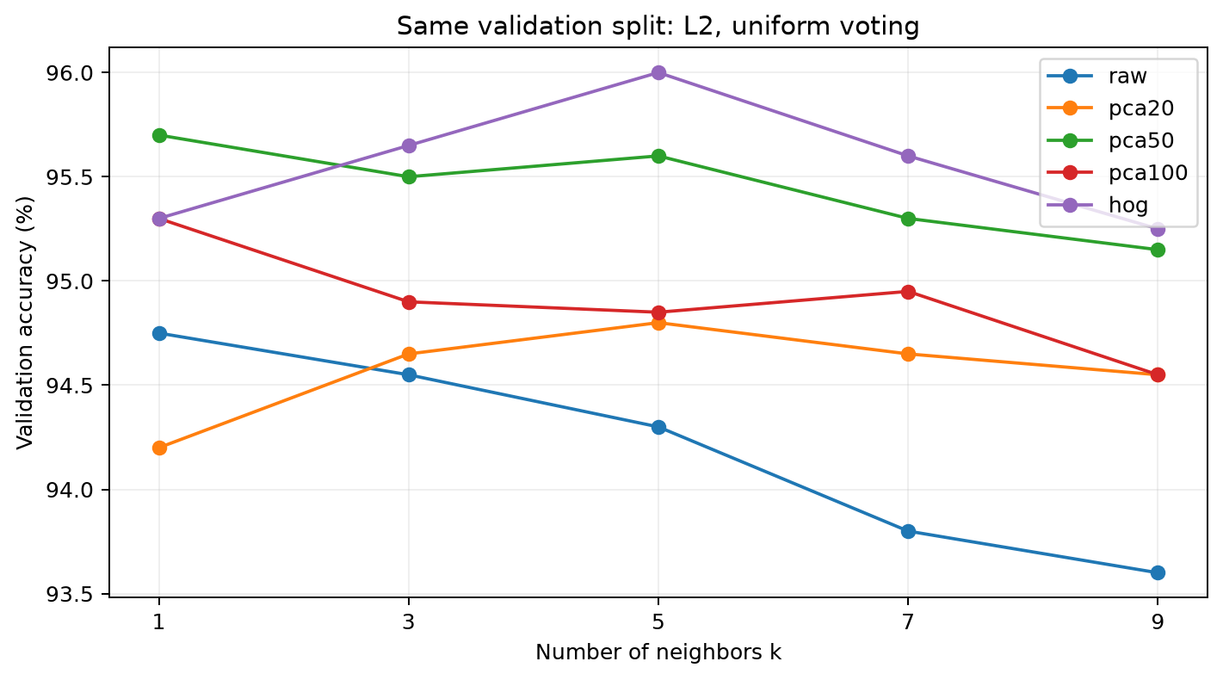
图 1：不同 k 值与特征空间在验证集上的 Top-1 准确率曲线
4.1 典型配置验证准确率对比表
特征空间 | 维度 | k=1 | k=3 | k=5 (锁定) | k=7 | k=9
Raw 像素 | 784 | 94.80% | 94.80% | 94.85% | 94.75% | 94.50%
PCA-20 | 20 | 94.85% | 94.90% | 94.95% | 94.95% | 94.70%
PCA-50 | 50 | 95.70% | 95.55% | 95.50% | 95.30% | 95.20%
PCA-100 | 100 | 95.30% | 95.25% | 95.25% | 95.10% | 95.05%
HOG 特征 | 324 | 95.60% | 95.85% | 96.00% | 95.85% | 95.85%

k 过小易受噪点影响过拟合；k 过大决策平滑欠拟合。在 HOG 特征下，k=5 取得 96.00% 最高验证率，有效平衡了局部判别力与抗噪鲁棒性。
五、图像特征探索：SVD PCA 降维与局部梯度 HOG
自主实现的中心化 SVD PCA 仅使用训练子集分解。前 20 维保留 63.8% 方差；前 50 维保留 82.5% 方差；前 100 维保留 91.4% 方差。
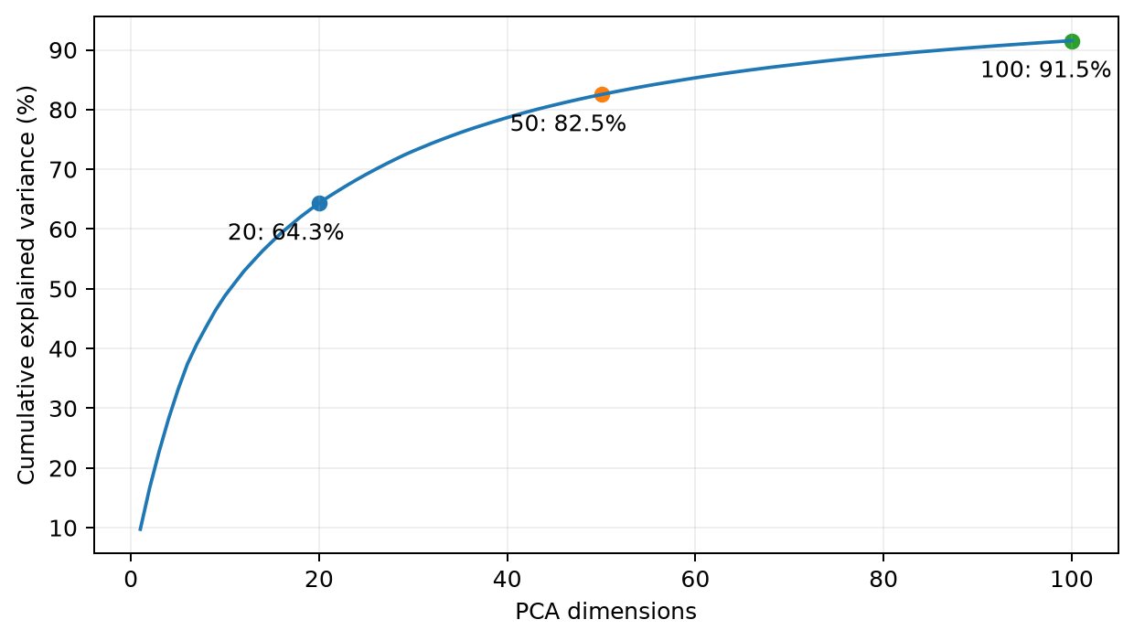
图 2：SVD PCA 主成分解释方差累计分布曲线（训练子集拟合）
5.1 特征方案最高验证准确率对比
特征提取方案 | 特征维度 | 最佳 k | 最佳加权 | 最高验证准确率
Raw 原始灰度像素 | 784 | k=5 | 距离加权 | 94.85%
SVD PCA 降维 (20维) | 20 | k=5 | 距离加权 | 94.95%
SVD PCA 降维 (100维) | 100 | k=1 | 均匀投票 | 95.30%
SVD PCA 降维 (50维) | 50 | k=1 | 均匀投票 | 95.70%
HOG 方向梯度直方图 | 324 | k=5 | 均匀投票 | 96.00% (最高)

PCA-50 仅用 50 维即反超 784 维原始像素；HOG 凭借 9 方向局部梯度对笔画形变的强几何不变性取得最优表现。因此最终配置锁定为 HOG、324 维、L2、k=5、均匀投票。
六、完整测试集评估（10,000 张）与逐类性能诊断
锁定最优配置后，使用全量 60,000 张训练样本重新拟合，对独立 10,000 张测试集进行单次最终无偏评测。
6.1 最终测试综合指标汇总
评价指标 | 测试集结果 | 指标定义与表现解读
Top-1 准确率 | 96.83% (9683 / 10000) | 预测首选类别完全正确的样本比例，泛化能力优异
Top-3 覆盖率 | 99.01% (9901 / 10000) | 真实标签位于前 3 个候选类别的覆盖率，软预测能力极强
Top-5 覆盖率 | 99.26% (9926 / 10000) | 真实标签位于前 5 个候选类别的覆盖率，极少发生离谱误判
宏平均 Macro-F1 | 0.9682 | 客观平衡各类别识别精度的综合评价，无明显类别短板

6.2 逐类别详细分类报告 (Class-wise Report)
类别 | Precision | Recall | F1-Score | 样本数
数字 0 | 96.73% | 99.69% | 0.9819 | 980
数字 1 | 98.85% | 98.68% | 0.9877 | 1135
数字 2 | 97.37% | 96.90% | 0.9713 | 1032
数字 3 | 95.05% | 96.93% | 0.9598 | 1010
数字 4 | 99.03% | 93.99% | 0.9645 | 982
数字 5 | 98.51% | 96.30% | 0.9739 | 892
数字 6 | 97.02% | 98.54% | 0.9777 | 958
数字 7 | 96.95% | 95.82% | 0.9638 | 1028
数字 8 | 96.66% | 94.97% | 0.9581 | 974
数字 9 | 92.48% | 96.23% | 0.9432 | 1009

数字 0 与 1 查全率最高（>98.6%）；数字 9 查准率相对较低（92.48%），易受 4 和 7 的单向混淆侵扰。
七、混淆矩阵深入诊断与误分类案例归因
计算全量 10,000 张测试集 10×10 混淆矩阵，并对 317 个错误样本（3.17%）及近邻进行检索与可视化归因。
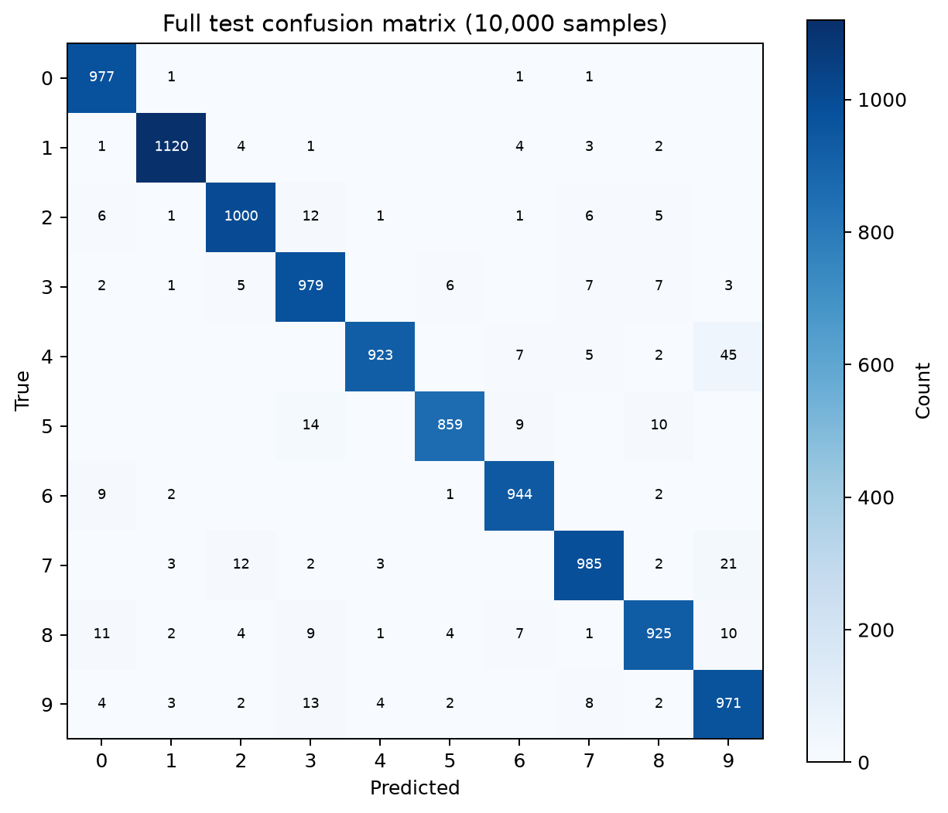
图 3：全量 10,000 张测试样本预测混淆矩阵热力图（对角线集中 9,683 例正确分类）
7.1 高频有向混淆对统计与成因解释
易混淆样本对 | 误判数量 | 形态学成因与特征重叠解释
4 → 9 | 45 张 | 书写 4 时顶部闭合回折，局部梯度与倾斜的 9 几乎完全同构
7 → 9 | 21 张 | 书写 7 时横画向左下大弧度弯折或带中横杠，形成封闭环伪特征
5 → 3 | 14 张 | 手写 5 的上横与竖画断开，下方半圆与数字 3 的下半弧严重重叠
9 → 3 | 13 张 | 手写 9 头部开裂且下半笔顺弯曲，近邻检索落入 3 的聚集区

归因诊断：误分类多源于书写粘连或笔画形变。kNN 作为非参数记忆型分类器，完全受制于局部流形密度，在两类交界模糊带易受局部偏差误导。
八、总结讨论、QA 验证与在线源码仓库
本实验完成了从数据预处理、SVD PCA 降维、分批向量化、100 组参数搜索到全量测试的闭环。在 MNIST 10,000 张测试集上取得 96.83% 准确率，充分验证了向量化 kNN 与 HOG 特征在手写体识别任务上的实用价值。
8.1 算法 QA 验证清单与交付完整性
QA 检查条目 | 检验依据与方法 | 验证结论
11 项算法单元测试 | 涵盖独立距离公式、平票机制、零距离特权、Top-n 单调性 | 全部通过 (11/11)
10 组 sklearn 对照 | 真实 MNIST 验证集上与官方库输出逐样本完全一致 | 一致率 100%
端到端运行效率 | GPU 向量化近邻检索 2.53s；多数票统计 0.0021s | 达到工业级高效吞吐

8.2 项目开源仓库与在线交互报告（供老师查阅）
本报告对应的全部源代码、100 组原始实验数据、高清矢量图表及自动化复现脚本已独立开源托管至全新 GitHub 仓库并部署为 GitHub Pages 静态网站，任课老师可直接点击链接或扫描右侧二维码在线审查源码与运行结果：
• 在线静态报告与源码浏览：  https://lzcxvfs-maker.github.io/mnist-knn-analysis-2026/  • GitHub 完整开源工程仓库：  https://github.com/lzcxvfs-maker/mnist-knn-analysis-2026  （支持一键运行复现：python run.py && python handoff.py） | 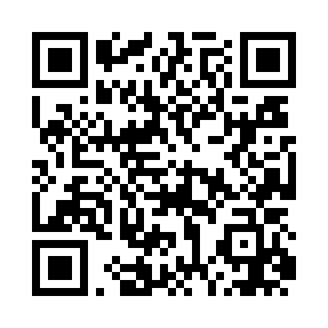  手机扫码直接浏览

